你答对了0道题，正确率0%
学习建议：同学，你在知识检测点（ES6中的let和const）中有些不足，需进一步学习，建议再次复习这小节内容哦！
- 《单选题》
1、

请选择正确的打印次数: 【 】
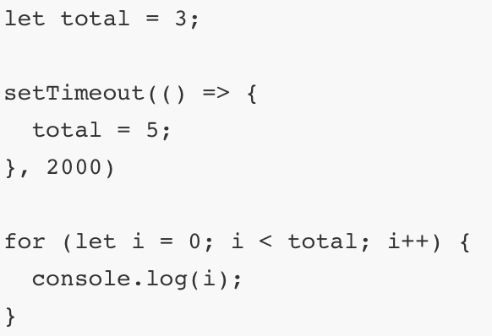
  - A、报错
  - B、5次
  - C、8次
  - D、3次
  - D 你选错了
  - 无
- 《单选题》
2、

请选择正确的打印结果:【 】
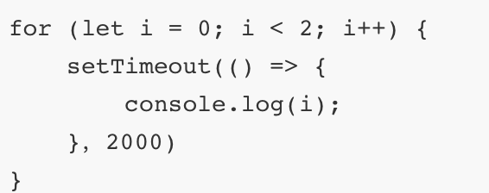
  - A、0，1
  - B、2，2
  - C、3
  - D、2
  - A 你选错了
  - 无
- 《单选题》
3、

下列代码不会报错的是:【 】
  - A、const arr = ['a','b','c'] arr[1] = 2
  - B、const arr = ['a', 'b', 'c'] arr = [1,2,3]
  - C、const num = 1 const num2 = num++
  - D、const str = '你饿吗' const str = '我不饿，但还能吃一点'
  - A 你选错了

